四川中衡检测技术有限公司
报告书信息网上公示内容填报表 ZLJL/43-01
报告书名称 | 四川绵城石化燃气投资有限公司平武县豆叩加油站职业病危害因素定期检测
用人单位名称 | 四川绵城石化燃气投资有限公司平武县豆叩加油站 |  | 联系人 | 杨总
用人单位地址 | 平武县豆叩镇下场口裕华村
技术服务项目组成员 | 任勇、刘华强
现场调查人员 | 任勇、  刘华强 | 现场调查时间及照片 | 2024.01.29 | 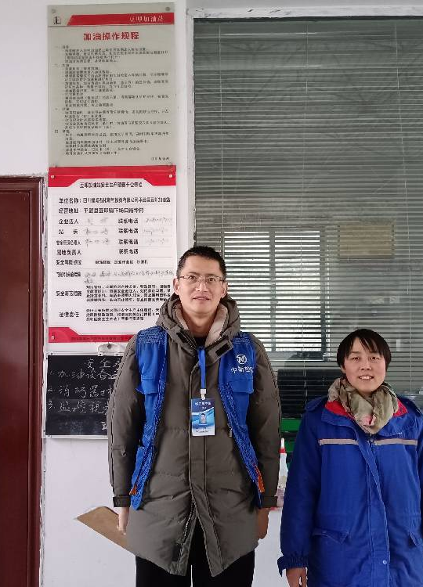
现场采样人员 | 任勇、  刘华强 | 现场采样时间及照片 | 2024.01.30 | 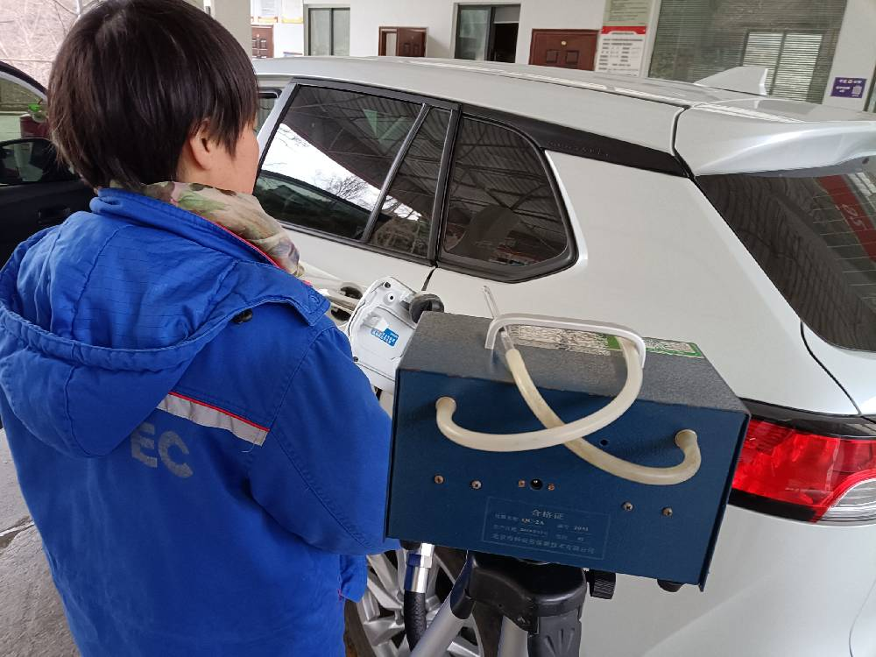
现场检测人员 | 任勇、  刘华强 | 现场检测时间及照片 | 2024.01.30
用人单位陪同人员 | 杨总

